Министерство образования и науки Российской Федерации

федеральное государственное автономное образовательное учреждение высшего образования

«НАЦИОНАЛЬНЫЙ ИССЛЕДОВАТЕЛЬСКИЙ

УНИВЕРСИТЕТ»

Факультет среднего профессионального образования

ОТЧЁТ

О ЛАБОРАТОРНОЙ РАБОТЕ № 2

по теме: Анализ данных. Построение инфологической модели данных бд.

по дисциплине: Основы проектирования баз данных

Специальность 09.02.07 Информационные системы и программирование

Выполнили:

студенты группы Y2336

Наумов М.А.

Проверил:

________ Говоров А.И.

Дата: «____» ____________ 2019г.

Оценка ___________

Санкт-Петербург 2019

ЦЕЛЬ РАБОТЫ

Цель работы: овладеть практическими навыками проведения анализа данных системы и построения инфологической модели данных БД.

Практическое задание: построить глобальную модель данных по заданной предметной области с использованием ER-диаграмм (метод «сущность-связь»).

Индивидуальное задание: создать программную систему, предназначенную для администратора альпинистского клуба.

выполнение

Название системы: М-Восхождение.



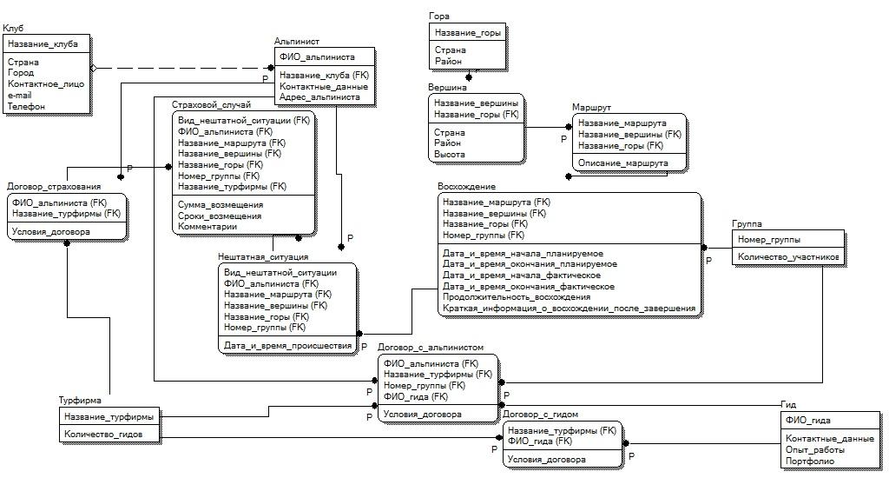

| Наименование атрибута | Тип | Первичный ключ | | Внешний ключ | Обязательность | Ограничения целостности |
| --- | --- | --- | --- | --- | --- | --- |
| Собственный атрибут | Внешний ключ |
| Сущность 1 «Клуб» | | | | | | |
| Атрибут 1.1 Название клуба | string | + |  |  | + | Уникальный |
| Атрибут 1.2 Страна | string |  |  |  | + | - |
| Атрибут 1.3 Город | string |  |  |  | + | - |
| Атрибут 1.4 Контактное лицо | string |  |  |  | + | - |
| Атрибут 1.5 email | string |  |  |  | + | - |
| Атрибут 1.6 Телефон | string |  |  |  | + | Не более 18 символов |
| Сущность 2 «Альпинист» | | | | | | |
| Атрибут 2.1 ФИО альпиниста | string | + |  |  | + | Уникальный |
| Атрибут 2.2 Название клуба | string |  | + |  | + | Значение каскадируется по первичному ключу сущности 1 |
| Атрибут 2.3 Контактные данные | string |  |  |  | + | - |
| Атрибут 2.4 Адрес альпиниста | string |  |  |  | + | - |
| Сущность 3 «Договор страхования» | | | | | | |
| Атрибут 3.1 ФИО альпиниста | string |  |  | + | + | Значение каскадируется по первичному ключу сущности 2 |
| Атрибут 3.2 Название турфирмы | string |  |  | + | + | Значение каскадируется по первичному ключу сущности 4 |
| Атрибут 3.3 Условия договора | text | + |  |  | + | Значение выбирается из уже существующих |
| Сущность 4 «Турфирма» | | | | | |  |
| Атрибут 4.1 Название турфирмы | string | + |  |  | + | Значение каскадируется по первичному ключу сущности 1 |
| Атрибут 4.2 Количество гидов | int |  |  |  | + | - |
| Сущность 5 «Гора» | | | | | | |
| Атрибут 5.1 Название горы | string | + |  |  | + | Уникальный |
| Атрибут 5.2 Страна | string |  |  |  | + | - |
| Атрибут 5.3 Район | string |  |  |  | + | - |
| Сущность 6 «Вершина» | | | | | | |
| Атрибут 6.1 Название вершины | string | + |  |  | + | Уникальный |
| Атрибут 6.2 Название горы | string |  |  | + | + | Значение каскадируется по первичному ключу сущности 5 |
| Атрибут 6.3 Страна | string |  |  |  | + | - |
| Атрибут 6.4 Район | string |  |  |  | + | - |
| Атрибут 6.5 Высота | int |  |  |  | + | - |
| Сущность 7 «Маршрут» | | | | | | | string | + |  |  | + | Уникальный, не более 200 символов |
| Атрибут 7.1 Название маршрута | string | + |  |  | + | Уникальный |
| Атрибут 7.2 Название вершины | string |  |  | + | + | Значение каскадируется по первичному ключу сущности 6 |
| Атрибут 7.3 Название горы | string |  |  | + | + | Значение каскадируется по первичному ключу сущности 5 |
| Атрибут 7.4 Описание маршрута | text |  |  |  | + | - |
| Сущность 8 «Группа» | | | | | | |
| Атрибут 8.1 Номер группы | int | + |  |  | + | Уникальный |
| Атрибут 8.3 Количество участников | int |  |  |  | + | - |
| Сущность 9 «Гид» | | | | | | |
| Атрибут 9.1 ФИО гида | string | + |  |  | + | Уникальный |
| Атрибут 9.2 Контактные данные | int |  |  |  | + | - |
| Атрибут 9.3 Опыт работы | int |  |  |  | + | - |
| Атрибут 9.4 Портфолио | text |  |  |  | + | - |
| Сущность 10 «Договор с гидом» | | | | | | |
| Атрибут 10.1 Название турфирмы | int |  |  | + | + | Значение каскадируется по первичному ключу сущности 4 |
| Атрибут 10.2 ФИО гида | string |  |  | + | + | Значение каскадируется по первичному ключу сущности 9 |
| Атрибут 10.3 Условия договора | string |  |  |  | + | - |
| Сущность 11 «Договор с альпинистом» | | | | | | |
| Атрибут 11.1 ФИО альпиниста | string |  |  | + | + | Значение каскадируется по первичному ключу сущности 2 |
| Атрибут 11.2 Название турфирмы | string |  |  | + | + | Значение каскадируется по первичному ключу сущности 4 |
| Атрибут 11.3 Номер группы | Int |  |  | + | + | Значение каскадируется по первичному ключу сущности 8 |
| Атрибут 11.4 ФИО гида | string |  |  | + | + | Значение каскадируется по первичному ключу сущности 9 |
| Атрибут 11.5 Условия договора | text |  |  |  | + | - |
| Сущность 12 «Нештатная ситуация» | | | | | | |
| Атрибут 12.1 Вид нештатной ситуации | string | + |  |  | + | Уникальный |
| Атрибут 12.2 ФИО альпиниста | string |  |  | + | + | Значение каскадируется по первичному ключу сущности 2 |
| Атрибут 12.3 Название маршрута | string |  |  | + | + | Значение каскадируется по первичному ключу сущности 7 |
| Атрибут 12.4 Название вершины | string |  |  | + | + | Значение каскадируется по первичному ключу сущности 6 |
| Атрибут 12.5 Название горы | string |  |  | + | + | Значение каскадируется по первичному ключу сущности 5 |
| Атрибут 12.6 Номер группы | int |  |  | + | + | Значение каскадируется по первичному ключу сущности 8 |
| Атрибут 12.7 Дата и время происшествия | data |  |  |  | + | Формат даты |
| Сущность 13 «Страховой случай» | | | | | | |
| Атрибут 13.1 Вид нештатной ситуации | string |  |  | + | + | Значение каскадируется по первичному ключу сущности 12 |
| Атрибут 13.2 ФИО альпиниста | string |  |  | + | + | Значение каскадируется по первичному ключу сущности 2 |
| Атрибут 13.3 Название маршрута | string |  |  | + | + | Значение каскадируется по первичному ключу сущности 7 |
| Атрибут 13.4 Название вершины | string |  |  | + | + | Значение каскадируется по первичному ключу сущности 6 |
| Атрибут 13.5 Название горы | string |  |  | + | + | Значение каскадируется по первичному ключу сущности 5 |
| Атрибут 13.6 Номер группы | int |  |  | + | + | Значение каскадируется по первичному ключу сущности 8 |
| Атрибут 13.7 Название турфирмы | string |  |  | + | + | Значение каскадируется по первичному ключу сущности 4 |
| Атрибут 13.8 Сумма возмещения | int |  |  |  | + | - |
| Атрибут 13.9 Сроки возмещения | data |  |  |  | + | Формат даты |
| Атрибут 13.10 Комментарии | string |  |  |  | + | - |
| Сущность 14 «Восхождение» | | | | | | |
| Атрибут 14.1 Название маршрута | string |  |  | + | + | Значение каскадируется по первичному ключу сущности 7 |
| Атрибут 14.2 Название вершины | string |  |  | + | + | Значение каскадируется по первичному ключу сущности 6 |
| Атрибут 14.3 Название горы | string |  |  | + | + | Значение каскадируется по первичному ключу сущности 5 |
| Атрибут 14.4 Номер группы | int |  |  | + | + | Значение каскадируется по первичному ключу сущности 8 |
| Атрибут 14.5 Дата и время начала планируемое | data |  |  |  | + | Формат даты |
| Атрибут 14.6 Дата и время окончания планируемое | data |  |  |  | + | Формат даты |
| Атрибут 14.7 Дата и время начала фактические | data |  |  |  | + | Формат даты |
| Атрибут 14.8 Дата и время окончания фактическое | data |  |  |  | + | Формат даты |
| Атрибут 14.9 Продолжительность восхождения | int |  |  |  | + | - |
| Атрибут 14.10 Краткая информация о восхождении после завешения | text |  |  |  | + | - |

*Таблица 1 Описание атрибутов сущностей*

Перечень возможных запросов:  
1. Показать список альпинистов, осуществлявших восхождение в указанный  
интервал дат.  
2. Показать список восхождений (групп), которые осуществлялись в  
указанный пользователем период времени.  
3. Предоставить информацию о том, сколько альпинистов побывали на каждой  
горе.  
4. Предоставить данные о вершинах, если на них не было восхождений.  
5. Показать информацию о количестве восхождений каждого альпиниста на  
каждую гору.

Вывод: в ходе работы была проанализирована предметная область, согласно варианту задания. Так же было выполнено инфологическое моделирование базы данных по заданной предметной области с использованием метода ER-диаграмм («сущность-связь») в нотации Питера Чена.